供应商涨价后，怎样批量调整客户售价并保留调价依据｜云上订货系统
供应商通知一款饮料下周每瓶涨价，采购员改了进货参考价，销售主管却发现手机端老客户仍能按旧价订货。把零售价统一提高也许只需一次操作，但普通客户等级价、合同客户指定价、箱价和正在进行的促销不一定跟着变。若商品员只说“已经调价”，没有说清调了哪一层、何时生效、哪些订单受影响，几天后财务看到毛利下降仍找不到原因。调价的目标不是把价格栏填成新数字，而是让采购成本、客户承诺、订单成交价和调价依据能逐一对应。

涨价通知先变成可以核算的成本变化
采购应拿到供应商发来的商品编码、规格、采购单位、新旧价、适用批次和开始日期。电话里说“每箱涨三元”，不等于所有包装都涨了三元；先核一箱到底装几瓶、是否含税、运输和返利条件有没有一起调整，再确认旧合同或已经下达的采购单采用哪版供价。若上游报价只是尚未确认的询价，销售暂不应当以“成本已经改变”为由立即修改客户合同价。采购把通知、报价单或采购合同关联到本次调价申请，注明需要由谁复核，后续才解释得了每一步。
用说明性数字看风险：某500毫升饮料原采购到岸成本每瓶4.20元，基础销售价6.00元，普通客户等级价5.80元，协议客户指定价5.60元。若供价升至4.65元而三种销售价均不动，各档单瓶价差分别从1.80、1.60、1.40元缩到1.35、1.15、0.95元。这里是售价减采购到岸成本的粗略差额，尚未扣配送、平台优惠、退款和资金占用，不是净利润。对每月几万瓶的商品，几角钱的差别已经值得单列处理；对低销量引流品，则未必应按同一比例提价。图1让采购、销售和财务先看到各层受影响的幅度，而不是见到供应商涨价就“一键全部上浮”。
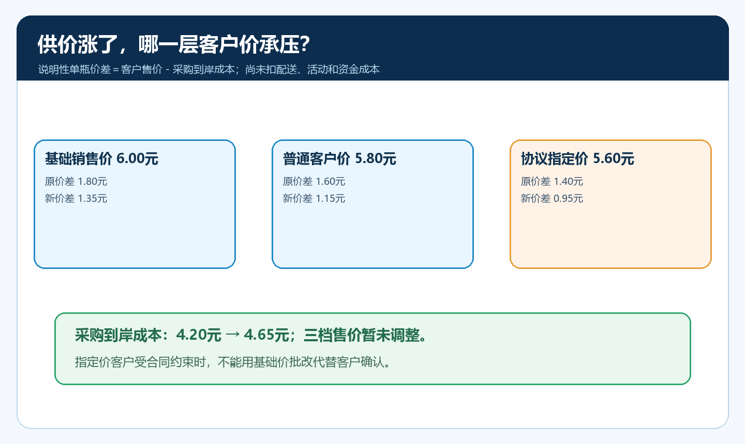
图1：示例展示采购成本上升后，三种客户售价未变时价差怎样收窄；业务决策需再考虑运费、促销和客户承诺。
采购还应标出未交付的旧采购单、库内旧成本批次和预计到货。库存商品按什么口径计算经营毛利，应由财务确认；销售价格何时调整则由客户承诺和企业政策决定。不能因为新货贵了，就回写已经成交的旧订单价格，也不能拿旧库存的低成本暂时掩盖下一批补货后的价差。调价申请至少保留“供方原始依据、测算表、适用商品、建议售价、拟生效时间、审批人”六项，这些信息要和实际价格操作分别留存。

列出每一层价格，先划分允许批改和必须单审的客户
云上订货的同一规格可能同时存在销售基础价、客户类型等级价和客户指定价。管理端的等级价页面显示普通客户瓶价、箱价，并提示价格优先级为“客户指定价高于指定等级价，高于默认等级价”（图2）。这意味着修改基础价或使用公式批量调价后，指定价客户可能仍按原协议价下单。不能把“基础价已保存”当作“全部客户生效”。采购和销售应先导出现行商品价及客户价格清单，按商品规格、单位、客户类型、有效协议和促销计划分组；若一个客户同时拥有指定价和活动优惠，须按当前规则以代表账号验证实际展示价。
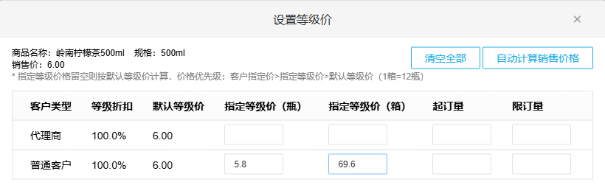
图2：等级价不是基础价的简单复制，瓶价、箱价和不同客户类型都要纳入受影响清单。
图3中的指定价页面显示另一客户的单瓶价5.6元、每箱66元，和普通客户的5.8元、69.6元不同。它说明“为重点客户留价”是一项真实存在的价格层；并不说明供应商涨价时系统会自动替企业修改协议条件。若合同约定固定价到月底，企业应测算继续履约的损失、拟续签价格和通知期；在合同未允许或客户未确认前，不应擅自把指定价抹掉。若双方同意调价，就把新价格、适用规格、开始日期、接受方式和历史旧单处理写进协议确认记录，再修改对应客户价。
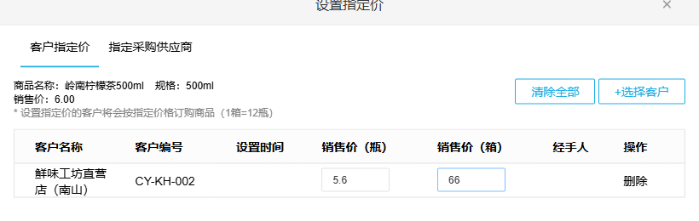
图3：指定价客户应逐户核合同和确认结果；批量调整基础价不能取代协议变更。
箱规也需要独立核算。假设一箱12瓶，按普通客户每瓶5.8元计算为69.6元；若箱价单独设置成69元，这并非录入错误，而可能是有意给整箱折扣。涨价时只改每瓶价格、不核箱价，可能产生“买整箱比单瓶便宜过多”的毛利缺口；反过来，盲目把箱价直接乘12也会取消原本经批准的箱购优惠。商品员与财务应在同一张清单中分别检查瓶、箱两个销售单位及相应采购单位，记录允许保留的折扣。对临期清仓、赠品套餐或买赠活动，还应按活动成本与期限另算，不用单品基础价替代活动审核。

批量执行要有范围、样本和回退依据
实际操作可以先按商品或品类选择待调整范围，再根据现有功能使用公式批量调价或价格导入；本项目管理端源码中确有“按公式批量调价”与“按品类更新指定价”的入口。入口存在不等于企业可以不审核地同时改所有层。商品员先保存调价前导出文件与筛选条件，标出适用商品ID和单位、客户类型、拟改字段、计算公式、取整方式、目标价以及明确排除的协议客户。若需要价格导入，应使用当前模板，先用少量商品、少量代表客户试导；客户编码或规格不存在、单位错误、价格格式不合规则应修正失败行，不直接放大到全目录。
管理端批量公式操作在保存时会提示确认，部分计算方式还有数值输入范围。执行人必须先看预览或用小样本核算，不能把百分比“105”误录成金额“105元”。对于涨幅，企业要按品类和客户贡献定规则：低毛利且高频复购的商品可能需要优先提价，已签固定价的客户要走谈判，市场敏感商品则可能暂时保留售价但调整赠品或配送门槛。图4把一次调价拆成“审批范围—小样本—批量—复核”的顺序，任何一步发现异常都回到原导出清单，而不是只靠记忆恢复旧价格。
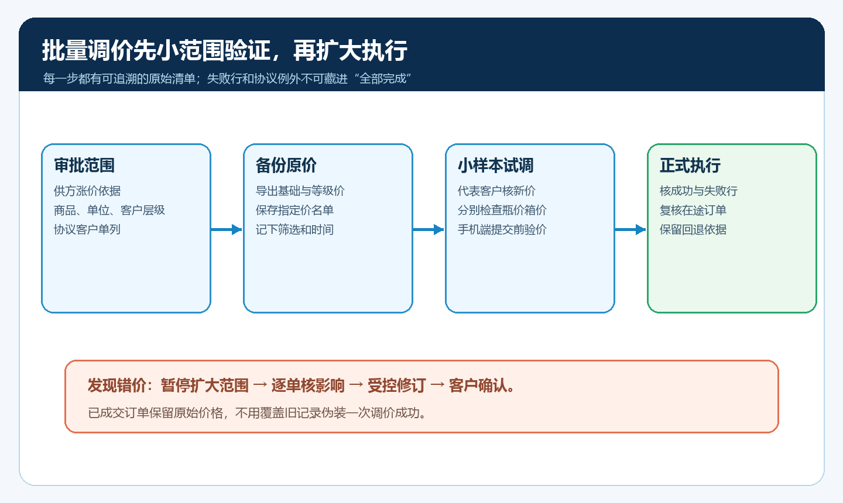
图4：执行前留原价，执行后核命中行与失败行；发现错误用受控修订恢复，保留第一次调价记录。
在清单上把三类客户分开：普通客户按新等级价测试；协议客户逐户确认是否继续保留指定价；促销期间客户检查活动是否覆盖或叠加新的商品价。一次导入成功也可能只代表文件格式通过，并不代表客户看到的成交价正确。每类至少选一名真实账号、一个瓶价商品和一个箱价商品，在客户侧看到价格后再提交测试订单，核对最终订单明细与预计口径。影响区域多时，应抽不同区域和渠道，而不是只用总部测试账号。订单和报价若已经形成，对其适用新价还是旧价要看业务状态、合同承诺与当前系统规则，不能概括为“保存后全部自动重算”。

管理端先核配置，手机商城再验成交价
图5的手机管理端普通客户价格配置页展示默认等级价6元，以及指定等级价瓶价5.8元、箱价69.6元；图6的手机管理端指定价客户配置页则显示瓶价5.6元和箱价66元。两张管理页面对应相同规格，却因客户价格层不同记录了不同值。管理端配置只是第一层核对，并不能代表客户在手机商城实际看到的成交价。下一步要验证：普通客户应按已批准的新等级价展示，协议客户如尚未改约仍应看到有效指定价；若两端都显示同一个新数字，就要检查是不是误清除了客户价，不能因“价格统一”而视为成功。
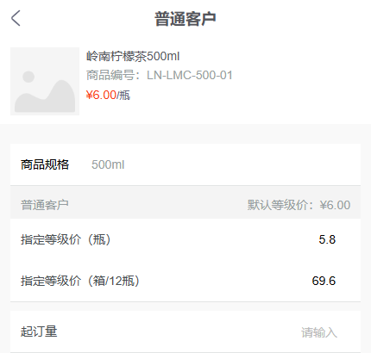
图5：管理端复核普通客户等级价和箱价；还要用客户身份到手机商城验证实际可见价。
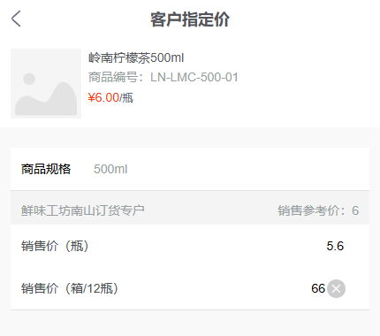
图6：管理端显示仍有客户指定价；是否覆盖基础价、最终成交多少，仍以实际规则和订单为准。
这些手机管理端旧页面证明的是价格层级与客户差异，既不是手机商城截图，画面数值也不是本次新调价已经生效的证据。本次上线应重新使用目标租户的手机商城客户账号验价，核对商品详情、购物车、提交订单前和订单成交价，尤其留意优惠券、整箱起订量和满减之后的实际支付额。若手机商城与管理端价格不同，要沿“客户身份—商品规格—适用等级/指定价—活动—订单状态”逐层排查。价格显示6.3元但订单仍成交5.8元，可能因为客户命中了未关闭的指定价或促销；不能先手工修改该订单来掩盖规则错误。对新订单还应核售价与新成本的单品价差、活动摊销和配送成本，对老订单则按原约定单独对账。

错价与客户争议如何处理
如果新价误作用于固定价客户，应先冻结错误规则的扩大范围，记录商品、客户、开始时间及受影响订单，再由销售与客户核确认价与补差方式。已提交或已履行订单不能简单删除并重建；财务要按实际退款、折让或补收处理，并核对发票与收款。若误把6.3元瓶价同时写成6.3元箱价，尚未履约的订单应立即停止继续流转，查清客户看到的页面和订单承诺；已履约的订单按事实和协议沟通，不应悄悄回写历史成交价。另有一种错价是导入只成功一部分：普通客户生效、指定价未改、活动仍按旧价。执行清单中应区分成功、失败、被排除和待客户确认四类，不用“已处理”覆盖全部。
调价记录建议包括上游依据编号、原采购价与新采购价、成本口径、审批人、目标客户群、原售价与新售价、系统执行人、实际操作时间、客户告知方式、样本验价截图和异常处置。系统若提供相应价格变动记录，应与原始申请和导出文件相互印证；没有直接验证到自动日志字段时，不应承诺系统会替企业生成完整审批链。执行后每周对比该商品的实际成交价分布、毛利变化、退款或补差次数以及客户流失情况，发现涨价带来订单骤降时，经营者可以调整促销和销售策略，但不能只把售价改回去、不解释成本风险仍在。
先选同一供应商的十到二十个规格试跑，再扩至整品类。验收需要同时回答四个问题：哪些普通客户已按新价下单；哪些协议客户因合同继续用旧价；箱价和瓶价的毛利是否达到经营底线；新旧订单及争议单能否追到各自依据。只有清单、系统价格、手机端显示、实际订单和财务测算五处一致，才算这次供应商涨价被真正消化。供价再次变化时，从新一轮依据开始，不在上一轮记录上覆盖掉当时的判断。

